Ганиева Татьяна Петровна,
преподаватель спецпредметов,
высшая квалификационная категория,
Златоустовский индустриальный колледж им. П.П.Аносова

План урока по программе МДК. 02. 02 «Технология газовой сварки металла»
Тема: «Кислородная резка металла»

Организационно-методическое обеспечение:
1. ФГОС НПО по специальности 150709.02 « Сварщик (электросварочные и газосварочные работы)
2.программа ПМ02, КТП МДК 02.02.
Учебно-методический комплекс: опорный конспект, раздаточный материал, электронный учебник «Сварщик».
Техническое обеспечение:АРМ, учебники, плакаты.
С целью овладения ПК студенты в процессе освоения темы должены:
- изучить назначение и сущность кислородной резки металла; изучить основное оборудование для кислородной резки металла;
- изучить условия,технику и технологию кислородной резки.

План изучения нового материала
1.Общие сведения и сущность кислородной резки.
2. Оборудование для кислородной резки. Резаки для резки и их устройство.
3. Условия для обеспечения процесса резки.
4.Технология и техника кислородной резки.
5. Техника безопасности при выполнении газосварочных работ.

Цели занятия:
Обучающая:приобретение теоретических знаний по выполнению кислородной резки и применение их в профессиональной деятельности.
Развивающая:развитие навыков самостоятельной работы и их последующее применение в практической деятельности.
Воспитательная:воспитание уверенности в профессиональной работе, умения работать в коллективе, воспитание профессиональной гордости и чувства ответственности за качество своей работы и любви к своей профессии.
Форма занятия: комбинированный урок
Общеобразовательная технология: проблемно-дискуссионный метод
Формы работы на уроке: групповая и индивидуальная
Методы: словесный (рассказ), наглядный, диалогический, проблемный, самостоятельная работа.
Междисциплинарные связи: «Основы материаловедения», «Химия»,
МДК 02.01 «Оборудование, техника и технология сварки и резки металлов».

Ход занятия
Этапы | Цель | Деятельность преподавателя | Деятельность  студентов
1.Организационный момент | Сообщение студентам группы порядка проведения занятия | Проверка присутствующих и отсутствующих на занятии, сообщение темы, вида, целей и вида занятия | Приветствие преподавателя, подготовка студентов к занятию
2.Повторение пройденного материала:индивидуальная работа по карточкам; фронтальный опрос. | Закрепление знаний по теоретическим основам газовой сварки; видам и устройству основного оборудования | Организация работы студентов с раздаточным материалом  Проверка и оценка результатов выполненной работы | Отвечают на вопросы по индивидуальным карточкам 4 студента; остальные отвечают на вопросы преподавателя
3. Объяснение нового материала:  - Общие сведения о кислородной резке(виды и способы кислородной резки)  - Сущность процесса кислородной резки  -Условия кислородной резки  - Технология разделительной кислородной резки стали (режимы резки)  -Техника кислородной резки (резка металла разной толщины и химического состава)  - Техника безопасности при выполнении кислородной резки | - Формирование знаний о способах и видах кислородной резки  -Формирование знаний о процессе кислородной резки и условий непрерывности процесса  -Формирование знаний о процессе кислородной резки и условий непрерывности процесса  - Выявление основных показателей режима кислородной резки  -Формирование знаний и умений по выполнению правильных приемов выполнения кислородной резки металла разной толщины  -Выявление безопасных приемов и требований безопасности труда при резке металла  - Формирование знаний и умений правильных профессиональных и безопасных действий по выполнению кислородной резки | - Изложение теоретических сведений о видах и способах кислородной резки  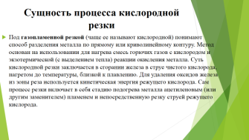  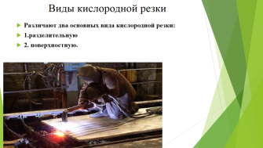  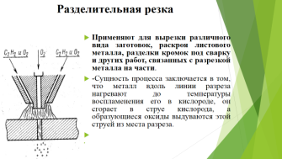  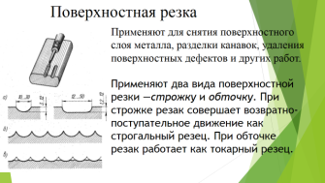  -Изложение материала о процессах при выполнении кислородной резки  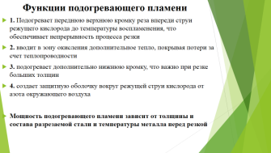  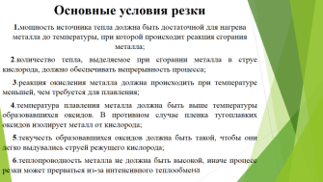  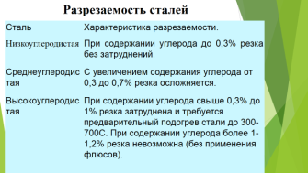  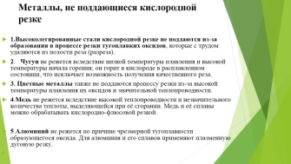  -Формирование знаний по технологическим приемам и выбору режимов резки сталей разной толщины и химического состава  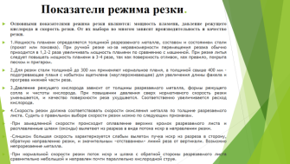  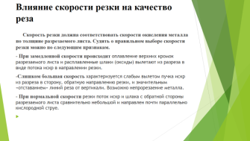  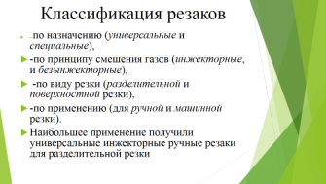  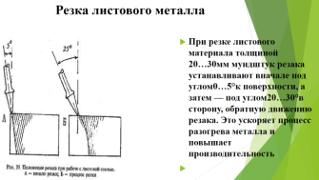  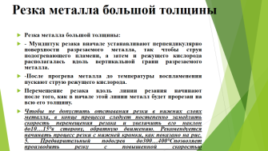  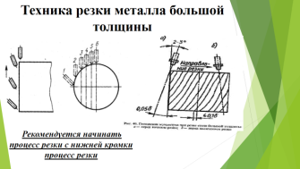  Рассмотреть слайды 23-26  -Формирование знаний по безопасным приемам сварки и резке металла  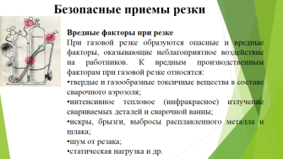 | -Участие в изложении материала:  - ответы на проблемные и наводящие вопросы;  - поиск необходимой информации в опорном конспекте;  -Отвечают на проблемные вопросы преподавателя  -Участвуют в выявлении основных параметров резки и влиянии скорости резки на качество поверхности линии реза  -Участвуют в изложении материала  - ответы по индивидуальным карточкам.  -Участие в определении безопасных приемов работы газосварщика: работают с карточками и инструкцией по технике безопасности и формулируют правила по ТБ.
4.Закрепление изученного материала | -Проверка и воспроизведение студентами знаний и умений по применению теоретического материала в практической профессиональной деятельности | -Проведение устного опроса по ключевым понятиям газовой сварки сталей, и по видам применяемого оборудования | -Устные ответы по представленным вопросам;  индивидуальные ответы по карточкам-тестам
5. Подведение итогов занятия и задание на дом | Закрепление знаний по выполнению кислородной резки | Информирует студентов об итогах работы группы по результатам опроса предыдущего материала, освоения нового материала | Знакомятся с информацией об итогах работы на занятии, записывают задание на дом в тетради

Лекционный материал для преподавателя «Кислородная резка металлов».

§ 1. Сущность и условия кислородной резки.
Сущность процесса кислородной резки основана на сгорании металла в струе кислорода и удалении этой струей образующихся жидких окислов. Резке предшествует нагрев места начала реза до температуры примерно 1300-1350° С (для стали). После этого включается подача режущего кислорода, который окисляет металл и разрезает его. Сгоревший (окисленный) металл выдувается струей кислорода. В процессе горения (окисления) металла выделяется большое количество теплоты, которая нагревает близлежащие (впереди лежащие) слои металла до температуры воспламенения. Таким образом, процесс горения металла в кислороде распространяется по всей толщине разрезаемого металла.
Обычной кислородной резке поддаются только те металлы, которые удовлетворяют следующим условиям:
Условия выполнения кислородной резки
1. Температура воспламенения металла в кислороде должна быть ниже температуры его плавления. Низкоуглеродистая сталь плавится при температуре примерно 1500° С, а воспламеняется в кислороде при температуре 1300-1350° С; она хорошо поддается кислородной резке.
2. Температура плавления образующихся окислов должна быть ниже температуры плавления основного металла, так как в противном случае тугоплавкие окислы не будут выдуваться струей кислорода и процесс резки может прекратиться. Хромистые стали образуют тугоплавкие окислы хрома с температурой плавления около 2000° С. Они поддаются только кислородно-флюсовой резке.
3. Количество теплоты, выделяющейся при сгорании металла в струе кислорода, должно быть достаточным для подогревания последующих нижележащих (впереди лежащих) слоев, т. е. для поддержания непрерывного процесса резки.
4. Теплопроводность металла не должна быть высокой, так как интенсивный отвод теплоты от места реза приведет к тому, что процесс резки будет прерываться или вообще не начнется. По этой причине медь, алюминий и их сплавы поддаются только кислородно-флюсовой резке.
5. Образующиеся при сгорании металла шлаки должны быть жидкотекучими, так как тугоплавкие и вязкие шлаки не будут выдуваться кислородной струей из полости реза. Поэтому чугуны, образующие тугоплавкие окислы кремния, резке не поддаются: для них возможна только кислородно-флюсовая резка.
С увеличением содержания в стали углерода, а также различных примесей процесс резки усложняется. Влияние их на процесс резки приведено в табл.
Влияние примесей в стали на процесс резки
^{Элемент} | ^{Влияние на процесс резки}
^{Углерод} | При содержании до 0,4% процесс резки стали не ухудшается, при более высоком содержании ухудшается, а при 1-1,25% становится невозможным
^{Марганец} | При содержании до 4% на процесс резки заметно не влияет, при более высоком содержании процесс резки затрудняется, а при 14% становится невозможным
^{Кремний} | При содержании в количествах, обычных для стали, отрицательного влияния на процесс резки не оказывает; при повышенном количестве кремния процесс резки усложняется и при содержании свыше 4% становится невозможным
^{Фосфор и сера} | В обычных количествах на процесс резки отрицательного влияния не оказывают
^{Хром} | При содержании до 4-5% отрицательного влияния не оказывает, при большем содержании процесс резки обычным способом становится невозможным и требует применения флюса
^{Никель} | При содержании до 7-8% отрицательного влияния на процесс резки не оказывает, с увеличением содержания никеля процесс несколько усложняется
^{Молибден} | При содержании до 0,25% на процесс резки не влияет
^{Вольфрам} | При содержании до 10% влияния на процесс резки не оказывает, при более высоком содержании процесс резки замедляется, а при 20% становится невозможным
^{Ванадий} | В обычных количествах на процесс резки не влияет
^{Медь} | При содержании до 0,7% влияния на процесс резки не оказывает
^{Алюминий} | При содержании до 0,5% влияния на процесс резки не оказывает, при содержании свыше 10% процесс резки становится невозможным
Приближенно на способность подвергаться резке различных сталей указывает эквивалентное содержание углерода в ней, которое определяется по формуле
С_{эк}=С+0,155 (Cr+Mo)+0,14 (Mn+V)+0,11Si+0,045 (Ni+Cu)
B этой формуле цифры при символах элементов означают содержание их в стали в весовых процентах.При резке сталей с повышенным эквивалентным содержанием углерода необходим предварительный подогрев (табл.).
Температура предварительного подогрева стали при резке
Эквивалентное содержание углерода, C_{эк}, % | ^{Температура подогрева, ° С}
 | ^{тонкий металл, прямой рез} | толстый металл или фигурный рез
^{<0,3} | ^{Без подогрева} | ^{Без подогрева}
^{0,3-0,4} | ^{То же} | ^{<=150}
^{0,4-0,5} | ^{<=150} | ¹⁵⁰⁻²⁵⁰
^{0,5-0,6} | ¹⁵⁰⁻²⁵⁰ | ²⁵⁰⁻³⁵⁰
^{>0,6} | ²⁵⁰⁻³⁵⁰ | ³⁵⁰⁻⁵⁰⁰
По направленности струи режущего кислорода и характеру образуемых резов различают два основных вида кислородной резки:
1. Разделительную, образующую сквозные разрезы (вырезка деталей из листа, резка металла на части, скос кромок под сварку и др.).
2. Поверхностную, дающую на поверхности металла углубления (канавки) овальных очертаний (удаление дефектных швов, строжка поверхности, выплавка канавок и др.).Основные параметры реза при разделительной кислородной резке показаны на рисунке.
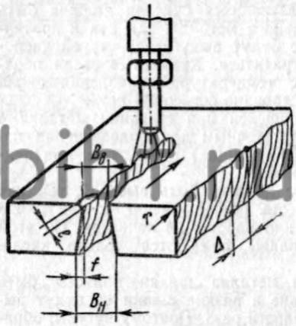
Основные параметры реза:
B_{В} - ширина реза вверху, B_{Н} -ширина реза внизу, f - неперпендикулярность реза, l - глубина бороздок (шероховатость), Δ - отставание, r - радиус оплавления верхней кромки
На скорость резки большое влияние оказывает чистота кислорода (табл. 54). С уменьшением чистоты кислорода значительно снижается скорость резки. Наиболее целесообразно применять кислород чистотой 99,5% и более. Применять кислород чистотой 95% нецелесообразно, так как кроме малой скорости резки поверхность реза получается нечистой, с глубокими рисками и трудно отделимым гратом.
Зависимость скорости резки от чистоты кислорода
Чистота кислорода (по объему) , % | ^{99,8} | ^{99,5} | ^{99,2} | ^{99,0} | ^{98,5} | ^{98,0}
^{Скорость резки, % *} | ¹¹⁹ | ¹⁰⁰ | ⁹² | ⁹⁰ | ⁸⁴ | ⁷⁴
^{Коэффициент скорости резки К}_{ч} | ^{1,19} | ¹ | ^{0,92} | ^{0,9} | ^{0,84} | ^{0,74}
* За 100% принята скорость
Подготовка поверхности и сама резка. Техника резки.
В первую очередь с поверхности металла убирают ржавчину и прочие загрязнения. Заготовку или лист нужно установить в такое положение, чтобы обеспечить свободу для выхода струи режущего газа сквозь нее.
В начале операции резки поверхность металла подогревается в месте реза до температуры горения металла (1200 – 1350°С) смесью кислорода и горючего газа. Затем подается режущий кислород, который воспламеняется от контакта с нагретой поверхностью и кроит металл. Особенно важно в этом процессе обеспечить непрерывную подачу кислорода, чтобы пламя не погасло, иначе придется снова разогревать поверхность.
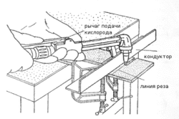
Схема работы газовым резаком.
Производительность и качество резки тем выше, чем больше процент чистоты применяемого кислорода. Когда струя кислорода врезается в толщу металла, скорость и мощность подачи падает, и происходит ее искривление. Чтобы это исправить, нужно струю наклонить.
Кроме того, режущая струя имеет форму конуса, расширяясь в нижней части. Это приводит к повышению ширины реза при обработке толстолистового металла и образованию окалины снизу. Чтобы этого избежать, нужно увеличить мощность пропорционально толщине металла, но не слишком увлекаясь, т. к. это приведет к повышенному расходу кислорода и появлению окалины на верхней кромке реза.
Первостепенные параметры резки – давление кислорода и скорость резки.
Давление кислорода в значительной степени влияет на качество резки.
Слишком высокое давление кислорода приведет к ухудшению качества реза, также увеличивается и расход.
Недостаточно высокое давление не позволит прорезать всю толщину металла и затруднит удаление окислов.
Эффективность работы напрямую зависит от скорости резания.
Она выбирается исходя из свойств металла. Контролируют этот параметр по тому, как идет выброс искр и шлаков.
Если скорость выбрана верно, искры направлены вниз под углом 85 – 90°.
Если фонтан искр опережает движение резания, то скорость меньше чем нужно.
Завышенная скорость характеризуется отставанием потока искр от резака и не позволяет разрезать заготовку насквозь.
При горении углерода образуется окись СО, при реакции с железом это повышает содержание углерода на поверхности реза и приводит к образованию закаленных структур в металле. Края нагреваются неравномерно, это приводит к появлению напряжения и несколько укорачивает их, из-за чего возникают деформации и образование трещин.
Для предупреждения этого процесса производится газовая сварка с предварительной очисткой поверхности реза механическим способом.

Техника кислородной резки металла
Газовая резка металла – это процесс, когда кислород смешивается с пропаном (подходят и некоторые другие горючие газы, например, ацетилен) и подогревает поверхность, которую нужно разрезать, до температуры начала горения данного металла. Затем подается струя режущего кислорода и воспламеняется при контакте с нагретой поверхностью. Так происходит разделение.
Применение такого способа резки ограничено требованиями к обрабатываемому металлу.
1.Металл должен иметь температуру горения меньше, чем температура его плавления. Если не соблюдать это правило, расплавленный, но несгоревший металл тяжело удаляется из полости реза.
2.Оксиды, образующиеся в полости реза при воздействии режущего кислорода, должны иметь температуру плавления ниже, чем аналогичный параметр самого металла. Это также необходимо для облегчения удаления их из полости реза.
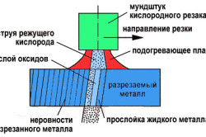
Технология кислородной резки.
3.Высокий тепловой эффект образования окислов, т. к. при резке наибольшее количество теплоты образует именно окисление металла. Это нужно для нагревания участков металла, примыкающих к зоне резки, и обеспечения непрерывности процесса.
4.Низкая теплопроводность металла. При высоких значениях этого показателя теплота быстро уходит из области резки, и возникают трудности с подогреванием до температуры горения.
Подробные значения для этих параметров можно уточнить в справочниках. Как правило, их включают и в рефераты.
Исходя из этого, кислородно-пропановая резка и сварка металла может применяться для низкоуглеродистых и низколегированных сталей и титановых сплавов. Стали, содержащие больше 1% углерода, можно резать таким способом только при добавлении специальных порошкообразных флюсов. Они вдуваются в зону резки вместе с режущим кислородом. Сгорая, флюс выделяет недостающее тепло, а также образует оксиды, которые взаимодействуют с оксидами обрабатываемого металла и разжижают их, облегчая удаление. В качестве добавок во флюс используют порошок алюминия, кварцевый песок и др.
Не подходит резка газом для обработки чугуна по причине высокой температуры горения и низкой температуры плавления. Высоколегированные стали и алюминий образуют при газовой резке тугоплавкие оксиды и шлаки. Медь имеет небольшую теплоту сгорания

Виды резки металла

Резка металла газом подразделяется на разделительную, поверхностную и ударную.
Разделительная резка. Когда выполняется резка металла пропаном и кислородом, он полностью разделяется при нагревании смесью газов и сгорает, образующиеся окислы выдуваются режущим кислородом. Находит свое применение при обработке форматного металла и металлопроката, изготовлении заготовок.
Поверхностная резка. Применяется при необходимости удалить часть металла, например, изготовить канавку, убрать поверхностные дефекты т. д.
Для того чтобы сделать отверстие в металле, применяется ударная резка кислородным копьем. Толстостенные трубки из низкоуглеродистой стали нагревают до температуры воспламенения металла, затем включают подачу кислорода. От контакта с нагретым рабочим концом трубки он воспламеняется, затем трубку вдавливают в металл, и появляется отверстие. Если нужно прожечь отверстие большой толщины, подразумевается, что нужно так закрепить заготовку, чтобы облегчить удаление шлаков.
Выполнить газовую резку металлов можно ручным, автоматическим и полуавтоматическим способами.
Ручная газовая сварка и резка металлов подразумевает применение одного и того же оборудования для выполнения работ, хотя при этом кислородно-пропановая сварка не получила широкого применения, т.к. при смешивании с кислородом наибольшую температуру сварочного пламени дает другой газ – ацетилен. Горелку заменяют на резак, газ берется из баллонов, в которых он находится в сжиженном виде. Используется этот способ, как правило, на небольших предприятиях или в частном порядке и предполагает небольшой расход газа.
Достоинства и недостатки метода
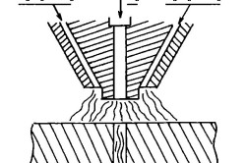
Схема поверхностной газовой резки.
Преимущества ручной резки металла газом:
- Можно разрезать металлопрокат толщиной до 80 мм.
- Резы любой сложности и конфигурации.
- Отсутствуют жесткие требования к помещению, в котором будут проводиться работы, не нужно предусматривать центральный кабель заземления.
- Ручные модели резаков мобильны, нет трудностей с транспортировкой.
- Способ относительно быстрый и универсальный.
- Кроме самой резки можно выполнить поверхностную подготовительную обработку.
- Хорошее соотношение между ценой и качеством обработки заготовок.
Недостатки метода:
- Нельзя резать металлопрокат свыше 80 мм, включая и нержавеющую сталь.
- Ограниченность в применении (режут только углеродистые стали и чугун).
- Большие линейные отклонения реза, достигающие 7 – 8 мм на 1 п. м.
- Низкое качество кромки (окалина, неровный край).
- Детали требуют последующей механической обработки.
- Значительная ширина реза для толстолистового металла (до 3 мм)
- Большая зона термического воздействия.
- Низкая производительность, необходимость в дополнительных инструментах и приспособлениях.
Автоматическая и полуавтоматическая резка распространена на промышленном производстве средних и крупных масштабов, там, где нужно гарантировать высокое качество и требуется большая производительность.
Специализированная техника позволит выполнить криволинейные резы любой сложности, изготовить фланцы, диски, подготовить кромки для сварки, минимизировать последующую обработку деталей.

Контрольные вопросы по усвоению нового материала
1.В чем сущность процесса газовой резки металлов?
2. Назовите условия протекания процесса газокислородной резки?
3. Назовите виды кислородной резки.
4. Как влияет скорость резки на качество поверхности реза ?
5. В чем отличие устройства резаков от устройства горелок?
6. В чем особенность пакетной резки тонкого металла?
7. В чем отличие техники резки металла толщиной 20-30 мм и металла большой толщины?
8.Расскажите устройство инжекторного резака
9.Назовите преимущества ручной кислородной резки.

Задание на дом:
1. Овчинников В.В. Оборудование, техника и технология сварки и резки металлов:- .:- М.: КНОРУС, 2010. – (Начальное профессиональное образование)
Тема: Оборудование и технология кислородной резки
Параграф 5.1, 5.2, 5.3.
Подготовить сообщение на тему: Специальные способы резки.

Интернет-ресурс
1.Лекция для преподавателя http://rezhemmetall.ru/gazovaya-rezka-metalla-texnologiya-i-oborudovanie.htm

Приложение 1.
Перечень вопросов для фронтального опроса студентов по изученному материалу:
1.Что называется газовой сваркой? (это процесс получения неразъемных соединений, при котором расплавление соединяемых кромок происходит за счет теплоты сварочного пламени)
2. Назовите основное оборудование для газовой сварки.(баллоны- кисл., ацетил., или ацетиленовый генератор; вентили; редукторы; рукава-шланги; предохранительные устройства; горелка или резак)
3.Дайте определение : что называется ацетиленовым генератором?(устройство для получения газа ацетилена из карбида кальция при взаимодействии его с водой -С₂Н₂-формула ацетилена)
4.Для чего предназначена сварочная горелка? (для смешения газов и образования сварочного пламени определенной мощности)
5. Назовите основные элементы горелки по ее модели( ниппели, трубки, рукоятка, ствол, инжектор, кислородный вентиль, вентиль горючего газа, накидная гайка, смесительная камера, трубка наконечника, наконечник, мундштук, сопло)
6. Для чего служит редуктор?( для понижения давления в газа в баллоне и для автоматического регулирования рабочего давления на горелке)
7. Что называется сварочным пламенем ?( это процесс горения горючего газа в кислороде)
8. Назовите виды сварочного пламени (нормальное 1:1; окислительное 1:1,3; науглероживающее 1:0,95)
9.Дайте характеристику нормальному виду пламени (хорошо видны все зоны пламени,сине-голубой цвет; яркое свечение ядра пламени, цилиндрическая форма ядра, применяется для сварки сталей и цветных металлов)
10. Для сварки каких металлов применяется окислительное пламя( для сварки латуней)
11. Что характерно для науглероживающего пламени?( горит с копотью, на ядре зеленое свечение свечение - не сгоревший углерод, зоны не просматриваются)
12.Какое сварочное пламя имеет большую температуру и где она определяется? (окислит. пламя 3500 град., от ядра 2-4 мм)

Контрольные вопросы по усвоению нового материала
1.В чем сущность процесса газовой резки металлов?
2. Назовите условия протекания процесса газокислородной резки?
3. Назовите виды кислородной резки.
4. Как влияет скорость резки на качество поверхности реза ?
5. В чем отличие устройства резаков от устройства горелок?
6. В чем особенность пакетной резки тонкого металла?
7. В чем отличие техники резки металла толщиной 20-30 мм и металла большой толщины?
8.Расскажите устройство инжекторного резака
9.Назовите преимущества ручной кислородной резки.

Приложение 2.

Тест для проверки усвоения знаний.
Задание: прочитайте вопрос и выберите один правильный ответ.

1.Кислородная резка основана на свойстве металлов и их сплавов, сгорать в струе:
а) технически чистого кислорода;
б) пропана;
в) керосина.
2.Температура плавления металла должна быть:
а) ниже температуры воспламенения его в кислороде.
б) выше температуры кипения его в кислороде.
в) выше температуры воспламенения его в кислороде
3. Резаки при кислородной резке служат:
а) для правильного смешения горючих газов или паров жидкости с кислородом, образования подогревающего пламени и подачи в зону резки струи чистого кислорода;
б) для подачи горючих газов;
в) образованию подогревающего пламени и подачи газов
4.Резаки классифицируют по назначению:
а) универсальные и специальные;
б) простые;
в) сложные
5.Теплота подогревающего пламени больше теплоты горения металла?
а) 70%
б) 30%
в) не имеет значения
6.При резке листового материала толщиной до 20...30 мм мундштук резака устанавливают под углом:
а) 0...25° к поверхности;
б) 0...5° к поверхности, а затем под углом 20...30° в сторону, обратную движению резака
в) 0...15° к поверхности, а затем под углом 20...40° в сторону, обратную движению резака.
7.Предварительный подогрев металла производится:
а) до 400...500 °С что позволяет производить резку с повышенной скоростью.
б) до 300...400 °С что позволяет производить резку с повышенной скоростью.
в) до 150...200 °С
8.Увеличение содержания углерода в стали сопровождается:
а) углерод не влияет на резку стали;
б) понижение температуры плавления и повышением температуры воспламенения в кислороде;
в) повышение температуры плавления и понижение температурывоспламенения в кислороде.
9.Резку металла большой толщины выполняют следующим образом, мундштук резака вначале устанавливают:
а) перпендикулярно поверхности разрезаемого металла, а затем и режущий кислород располагался вдоль вертикальной грани разрезаемого металла;
б) горизонтально поверхности разрезаемого металла, а затем и режущий кислород располагался вдоль вертикальной грани разрезаемого металла;
в) вертикально вдоль вертикальной грани разрезаемого металла
10.Поверхностную резку применяют для:
а) снятия поверхностного слоя металла;
б) фигурной резке;
в) раскроя листового металла.

Эталон ответа
1-а
2-в
3-а
4-а
5-б
6-б
7-б
8-б
9-а
10-а
Критерии оценивания:
Общее количество баллов-10
10 правильных ответов-5(отлично) 9-8 правильных ответов-4(хорошо)
7-5 правильных ответов-3(удовлетворительно)

